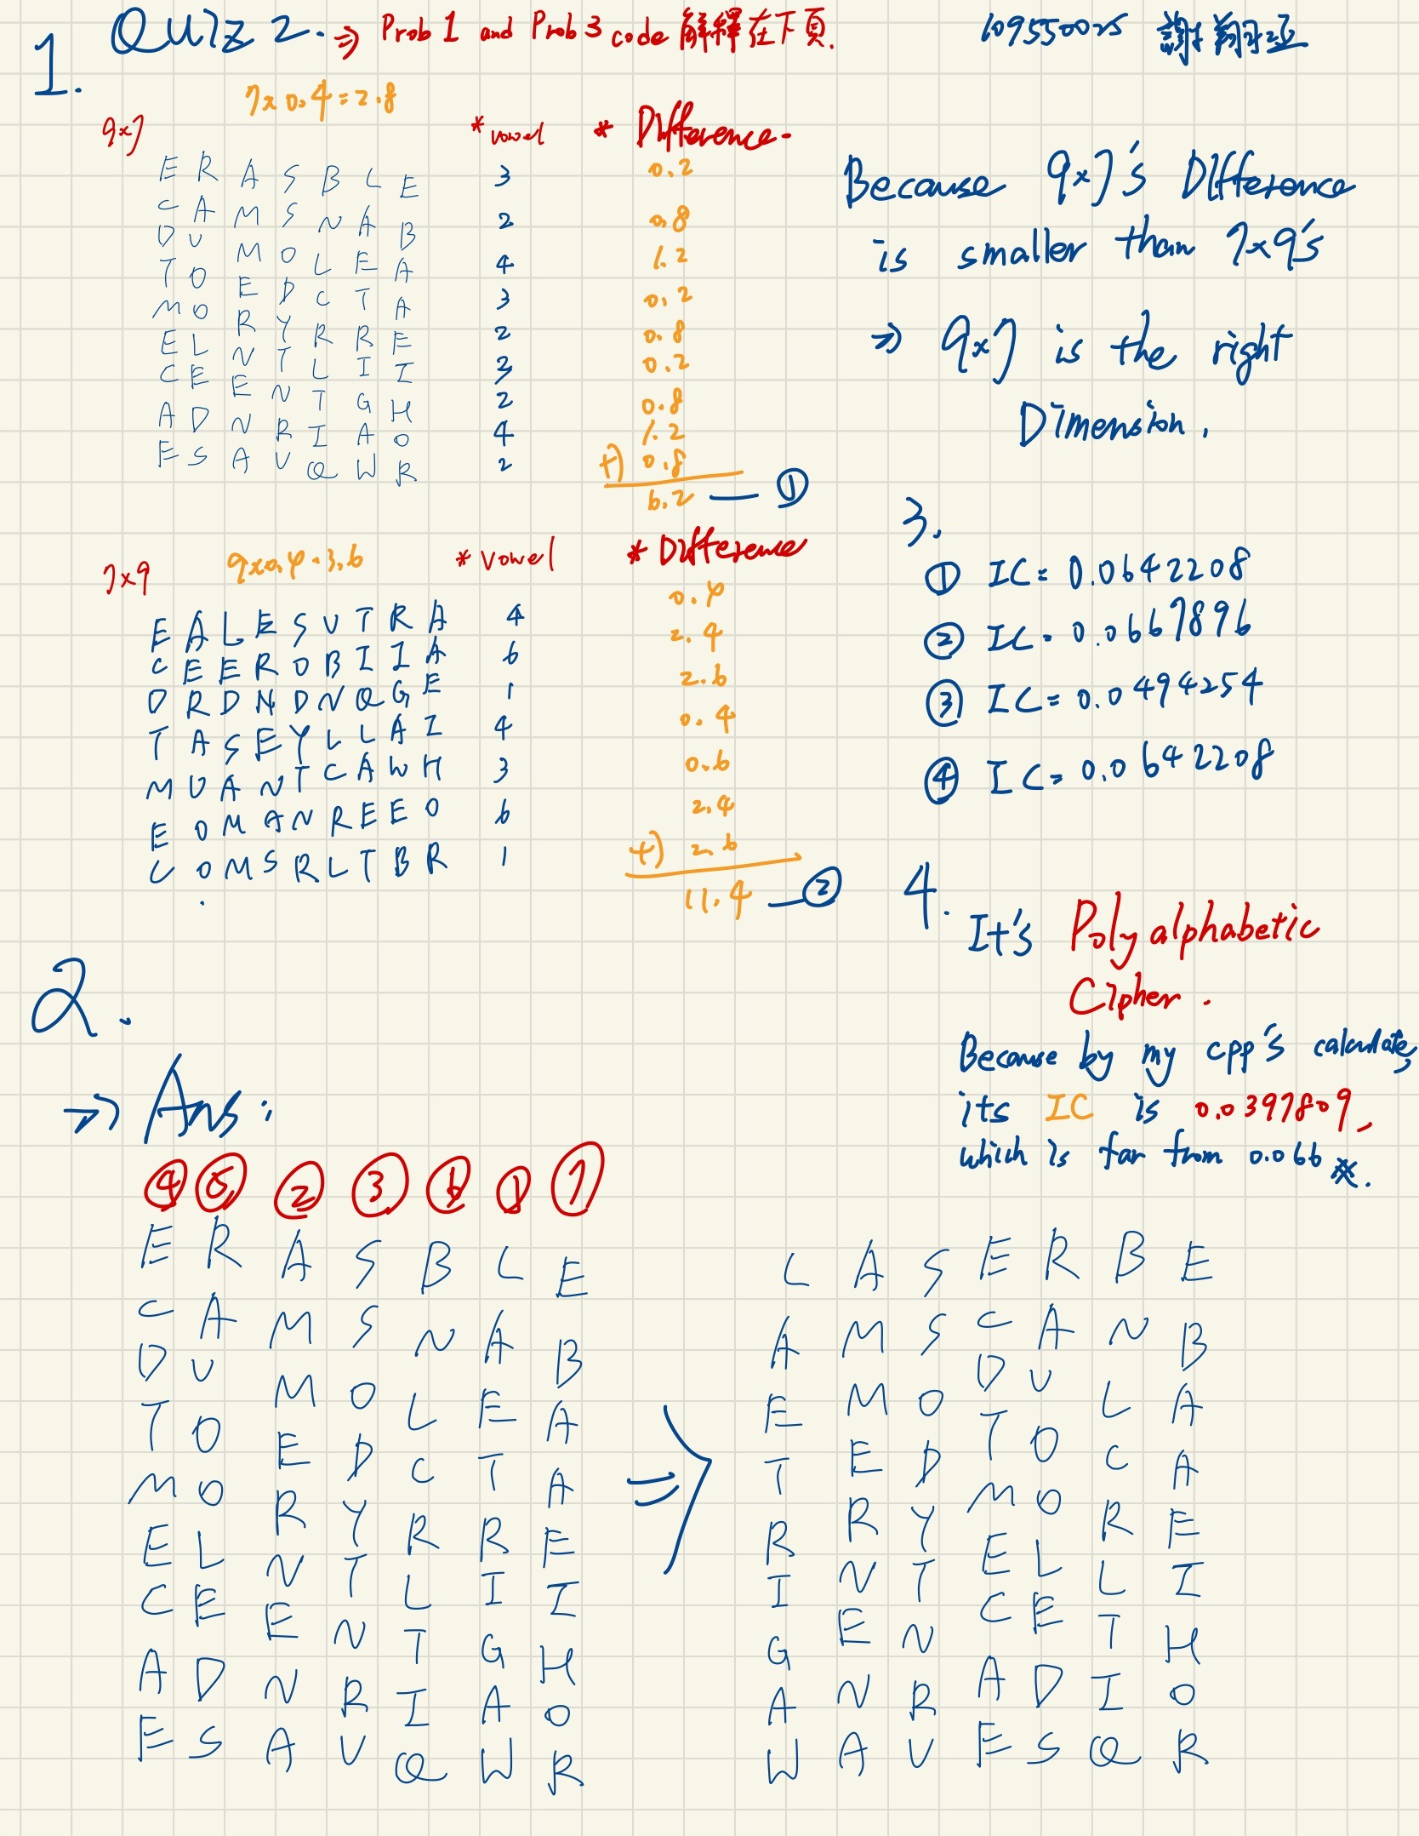

**Problem1 code解釋**

關於這題我開一個大小63的vector來存吃進去的input ，另外也開兩個vector大小分別為7和9來存該列的母音數，然後跑兩個雙層for

第一個是外圈7內圈9，用來算7*9的排列方式

第二個是外圈9內圈7，用來算9*7的排列方式

並且在圈內一併判斷是否有母音，如果有的話就將對應的一維vector第i個+1

然後一開始先算出7*9和9*7每列平均有的母音數量

在圈內運算完每列母音數時就求出對應的difference

最後加總起來會發現 7*9的diff總和是11.4而9*7的則是6.2

因此我們選擇diff較小的9*7作為排列dimension依據。

**Problem3 code解釋**

這題我是先開一個大小為26的vector用來存每個字母有出現幾次，

然後判斷input只要是英文字母就在該字母對應的vector++

並加入一條if來判斷如果是字母就另外加一個總數

隨後我另外用一個vector叫做IC來存 每個字母出現數量*(數量-1)

也就是計算IC的分子，然後把他們都加總起來並除以上面算的 (總數*(總數-1))

就會是我們要的最終IC值